

HZGQ-60KV
电缆故障定位智能电桥

技术参数
TECHNICAL PARAMETERS

武汉赫兹电力设备有限公司
WUHAN HERTZ POWER EQUIPMENT CO.,LTD

技术参数

产品名称：电缆故障定位智能电桥
产品型号：HZGQ-60KV

一、产品简介
HZGQ-60KV电缆故障定位智能电桥集智能电桥和烧穿功能于一体的高压电缆系统绝缘故障定位智能电桥，烧穿功能输出最高电压60kV，短路电流600mA，可以快速将高残压电缆故障烧成低阻。智能电桥最大电流约600mA，适合于高电压，大截面，长线路的电缆绝缘故障预定位。大电流可大幅度提高故障距离测量精度。

二、特点及主要功能
1）设备采用开关电源构成高压恒流源，电压高，电流稳定。
2）电桥检测模块与大屏幕显示液晶整体置于高电位。面板上的操作钮处于地电位，通过绝缘杆操作电桥。
3）特别定制的四芯带屏蔽高压测量电缆，铜网编织屏蔽层可靠接地，使用安全。四端电阻测量法避免了引线电阻引入的误差。
4）高压恒流源和电桥集成在一个便携式塑料箱体。设备电压高、重量轻、操作方便。
5）与波反射法相比，电桥法没有盲区，特别适用于判断短电缆及靠近端头的击穿点。
6）高电压、大电流特别适用于大长度大截面电缆及电缆附件故障预定位，在有交叉互联时，无需将交叉互联复位。

- 技术指标
烧穿功能 | 输出电压 | 0～60kV连续可调
烧穿功能 | 短路电流 | 约600mA
电桥功能 | 输出电压 | 0～3kV
电桥功能 | 短路电流 | 约600mA
电桥功能 | LCD显示屏幕 | 128×64
电桥功能 | 定位精度 | ±（0.2%·L+1）m
电桥功能 | 测试范围 | 1～50000m
电桥功能 | 操作键盘 | 一键操作
电源 | 220V AC±10%，50Hz
功率 | 1kVA，发电机供电（大于1kW）
重量 | 裸机：约35.7kg；附件包：7.2kg
外型尺寸（长×宽×高） | 50cm×31cm×47cm
工作温度 | -10℃～+55℃
存储温度 | -20℃～+70℃

- 主要配置
主机、合格证、测试报告、说明书；
附件包（内含：电桥测试线、烧穿输出线、低阻短接线、电压比较法测试线、接线线、电源线、放电棒、校验盒、备用保险）；
还可根据用户需求选配更长的测试线，以用于高压户外终端测试。

五、产品图片

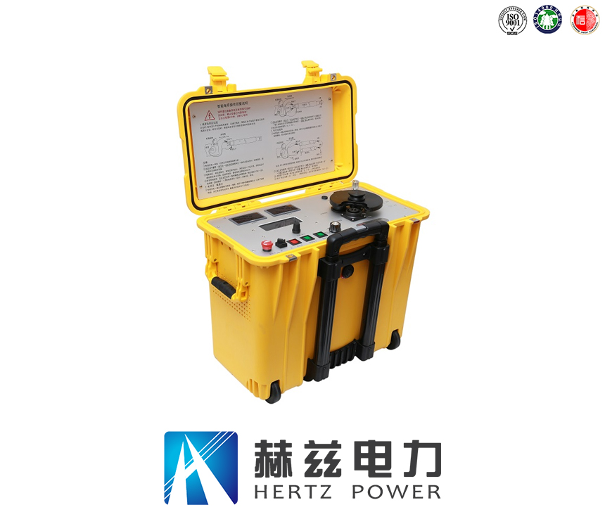

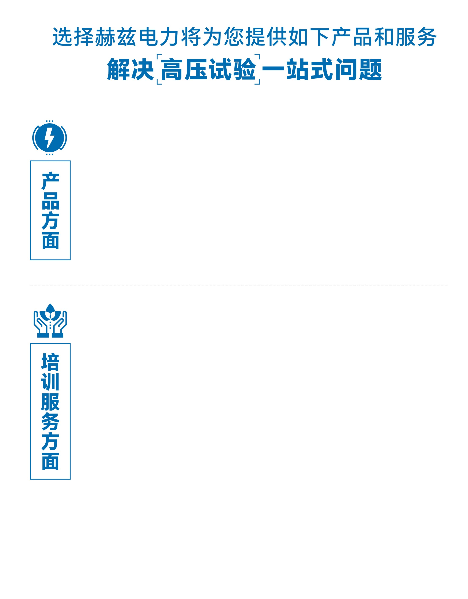
1.产品轻便、体积小、重量轻；
2.产品操作简单，提高现场操作效率；
3.产品质量可靠，精度高，现场使用起来稳定，售后问题少；
4.报价后发技术参数和图片确认，方便满足客户现场使用要求；
5.提供纸质版和电子版说明书方便现场使用；
6.提供第三方检测报告，合格证保修卡，出厂检测报告，质量可靠，方便
在现场甲方单位和监理方随时检查；
7.提供产品操作视频，方便入职新员工操作使用。
1.报价单、合同中提供售后服务承诺书；
2.设备外箱标有技术支持手机号、售后24小时技术支持，售后服务响应速
度快；
3.提供上门服务现场技术指导，解决新人不会操作使用的问题，0基础教学；
4.可以帮客户安排到指定第三方单位校准送检出报告；
5.签订合同后第一时间建立微信VIP客户服务群，及时提供发货物流情况，
多人提供现场技术支持服务，定期分享最新的行业资讯、技术知识、相
关试验规程等；
6.提供现场试验报告模版；
7.提供预防性试验和交接性试验等最新试验规程；
8.提供产品技术培训PPT；
9.提供电气现场作业指导书；
10.在客户着急使用情况下提供备用设备；
11.协助客户安排人员特种作业考证，如高低压电工证，高处作业证，焊
工证，电气试验证，继电保护证，电力电缆证等。

售后服务和质量承诺书

为了更好的服务用户，做好及时的使用指导和售后服务，武汉赫兹电力设备有限公司以“技术领先、质量可靠、轻便易用”为产品宗旨和“快速响应、达到满意、超过期望”为服务宗旨，保证用户在购买、使用、维护产品的每一个过程中都有非常完美的客户体验。

一、产品质量承诺：
1、产品的制造和检测均符合国家标准及行业标准。
2、我公司所提供的产品在质保期内如果存在质量问题，我公司保证全力解决，达到用户满意。

二、产品的质保：
自整机收到货后提供壹年免费维修，终身维护服务。在仪器的使用年限内，本公司将长期提供仪器的维护、使用培训、软件升级、配件供应等相关服务。

三、售后服务能力：
- 在设备的设计使用寿命期内，我公司承诺保证设备的正常使用。壹年内出现故障免费保修，超过壹年或因用户使用不当造成损坏，仍免费提供技术服务，如需更换零部件，仅收取材料成本费。
- 仪器在质保期内如出现故障，请及时与本公司联系，我们将根据情况采取下列措施之一为您服务：□返厂维修 □上门维修 □更换新仪器 □提供应急备品

四、服务管理制度及体系：
1、售前服务： 免费向用户提供技术资料，安排客户对我公司进行考察。
2、售中服务： 为防止用户选型不当而造成不必要的损失，我公司为用户提供专业的技术选型和指导。在发货前公司会拍摄专业的产品操作视频进行指导，确保正确使用该产品，同时也可以通过电话、视频进行技术交流，让用户用得安心。
3、售后服务： 我公司在2小时内响应维护服务，24小时技术支持，可以通过电话、视频进行指导，为更好的做产品售后服务工作，及时接收用户反馈的问题，公司设有专门的售后服务电话：027-83267669，有专业人员接听并及时做好反馈记录，并提供解决问题的办法。如有需要到现场指导的，公司会根据客户实际情况（本省之内）24小时内到达现场处理，外地（外省）48小时到达现场处理，安排相关专业人员到指定地点进行及时指导。除此之外，我公司将定期回访客户的使用情况，提供专业的技术支持，做好回访记录。
4、售后服务申明：本公司所提供的技术支持服务均为免费服务。

